CHƯƠNG TRÌNH TUYÊN DƯƠNG, KHEN THƯỞNG GIÁO VIÊN, HỌC SINH
CÓ THÀNH TÍCH XUẤT SẮC NĂM HỌC 2023 – 2024
Thực hiện Kế hoạch nhiệm vụ năm học 2023-2024; Nhằm động viên, khích lệ các thầy giáo, cô giáo và các em học sinh của các đội tuyển học sinh giỏi đã đạt thành tích cao trong các kỳ thi chọn học sinh giỏi các cấp, các thầy cô giáo đạt thành tích cao trong các cuộc thi giáo viên dạy giỏi; ngày 24/5/2024, Trường THCS Lê Hồng Phong long trọng tổ chức “Chương trình tuyên dương, khen thưởng giáo viên, học sinh có thành tích xuất sắc năm học 2023 – 2024”
Tham dự chương trình có các đại biểu là ông bà trong Ban đại diện CMHS nhà trường:
- Ông Hoàng Văn Tân -Trưởng ban Ban đại diện CMHS nhà trường
- Ông Phạm Tiến Dũng - Phó ban Ban đại diện CMHS nhà trường
Cùng các Ông/Bà Trưởng ban Ban đại diện CMHS khối 9, các PHHS có con đạt giải trong các kỳ thi.
Về phía nhà trường, có sự tham dự của các thầy cô trong Ban giám hiệu nhà trường cùng toàn thể các thầy cô giáo là giáo viên chủ nhiệm, giáo viên dạy bộ môn khối 9, các thầy cô giáo đạt thành tích xuất sắc trong năm học vừa qua và đặc biệt là sự có mặt đông đủ của tất cả các em học sinh khối 9 niên khoá 2020 - 2024.
Tại chương trình, các Đại biểu cùng Ban giám hiệu Nhà trường đã vinh danh, tặng hoa chúc mừng, trao giấy khen và phần thưởng xứng đáng cho các thầy cô giáo đã tham gia bồi dưỡng và các em học sinh đạt giải trong các kỳ thi học sinh giỏi các cấp năm học 2023 – 2024. Bằng sự cố gắng, nỗ lực miệt mài, các thầy cô giáo đã đạt được nhiều thành tích đáng tự hào trong công tác bồi dưỡng HSG và ở Hội thi GVDG các cấp, ghi danh vào bảng vàng thành tích trường THCS Lê Hồng Phong. Trong năm học vừa qua, chất lượng giáo dục mũi nhọn của nhà trường cũng có những bước tiến quan trọng. Công tác phát hiện và bồi dưỡng HSG đạt được nhiều thành quả tốt đẹp.
Chương trình tuyên dương là nguồn động viên sâu sắc, khích lệ tinh thần, tôn vinh các thầy cô giáo, cô giáo và các em học sinh đạt thành tích cao trong năm học 2023 - 2024, là động lực, tạo niềm tin để trường THCS Lê Hồng Phong được những bước tiến mới trong công tác giáo dục mũi nhọn nói riêng và trong các hoạt động giáo dục nói chung.

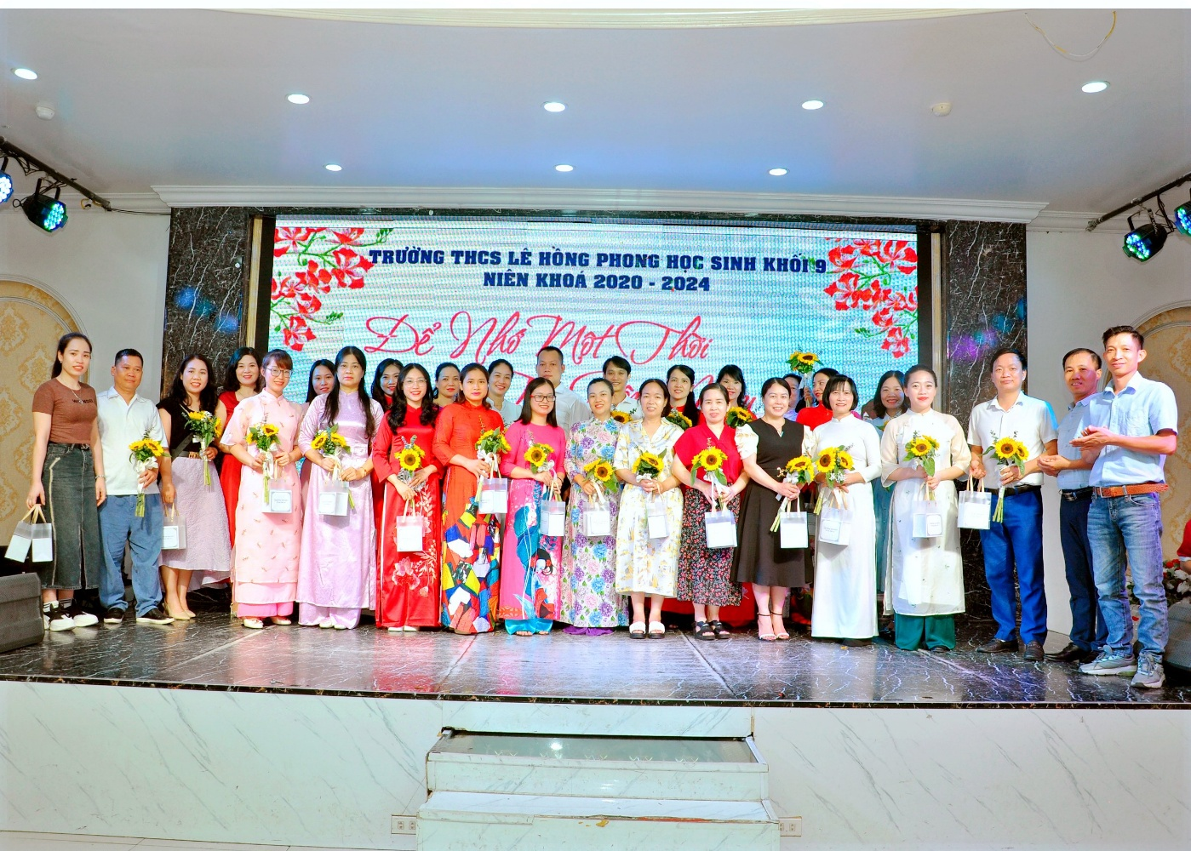
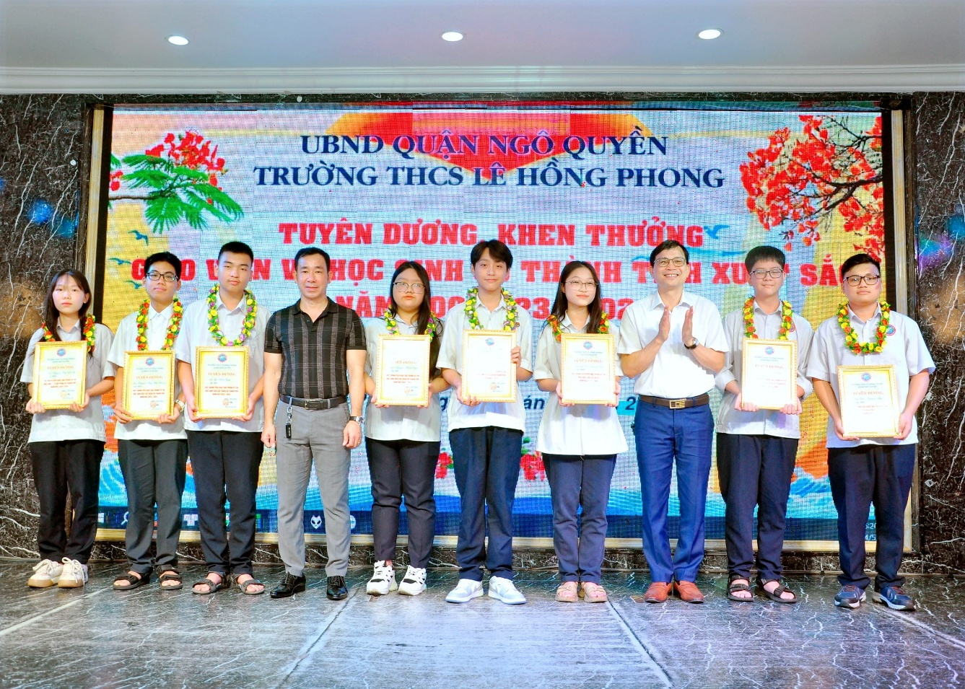

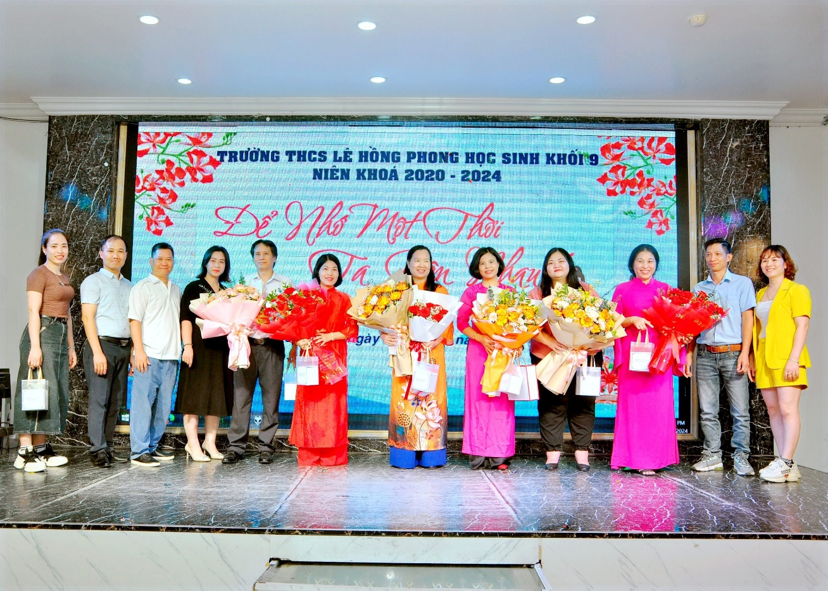

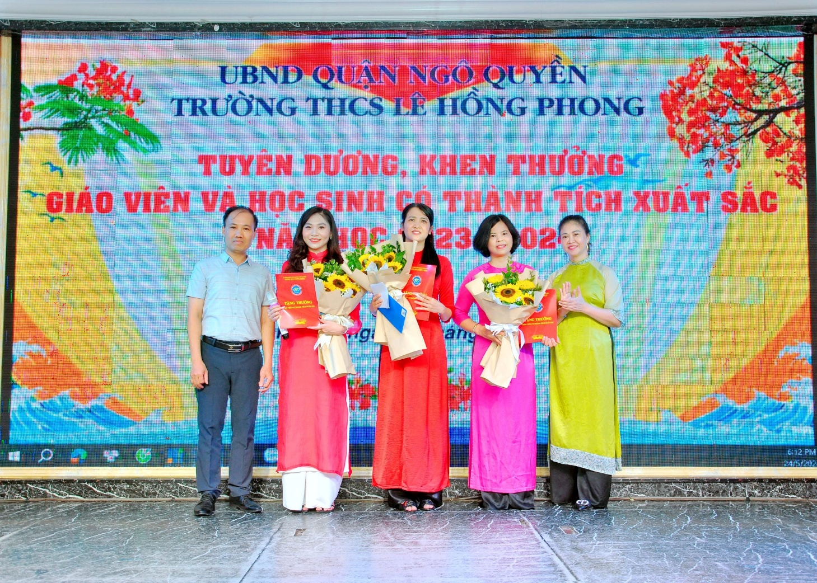
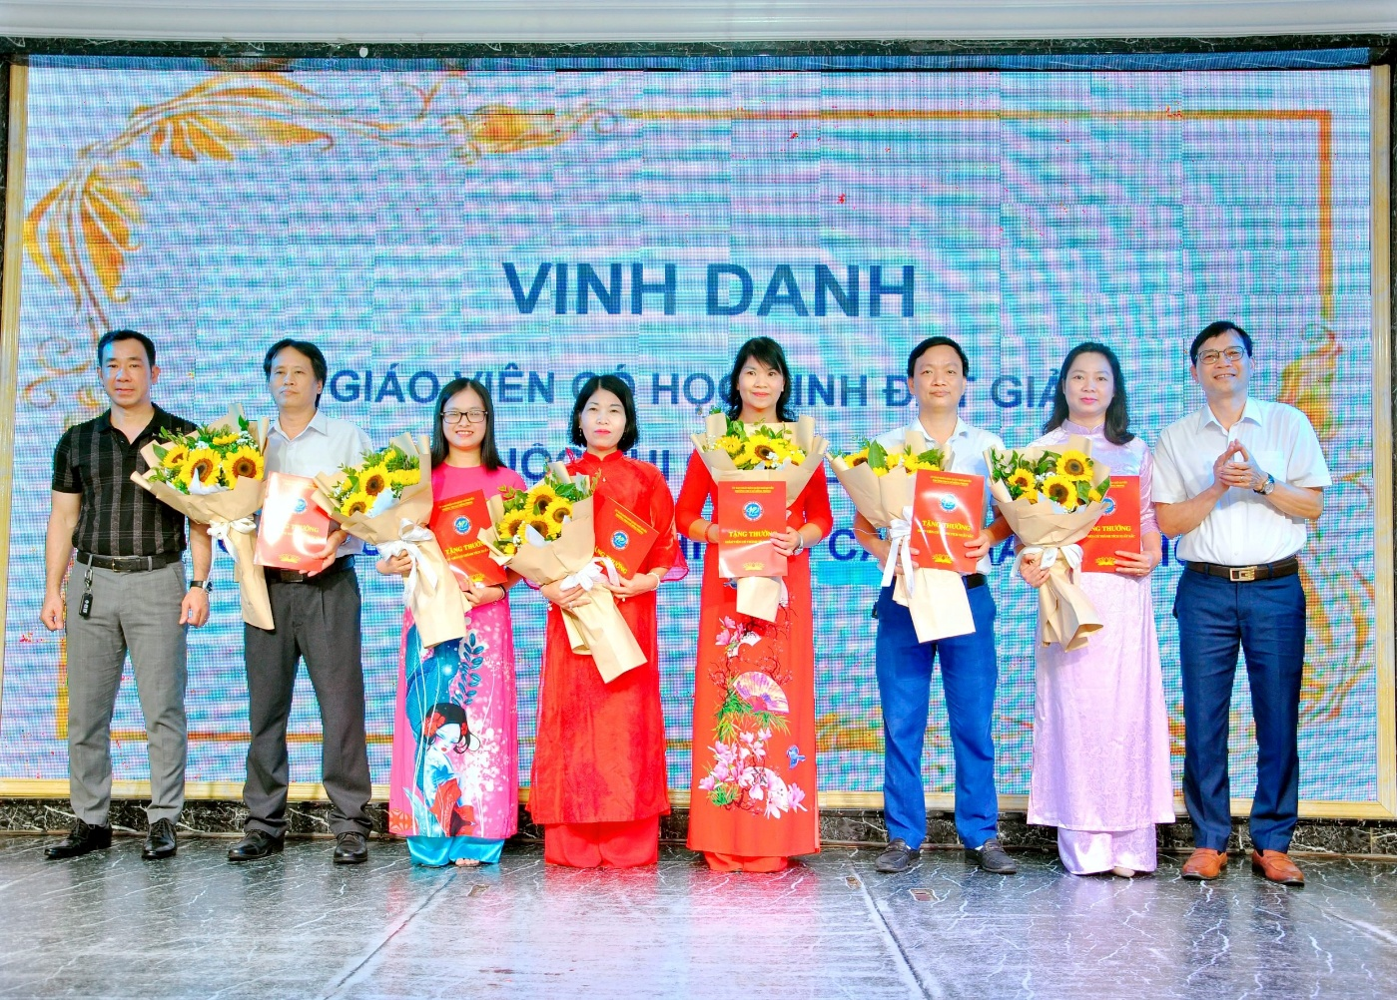
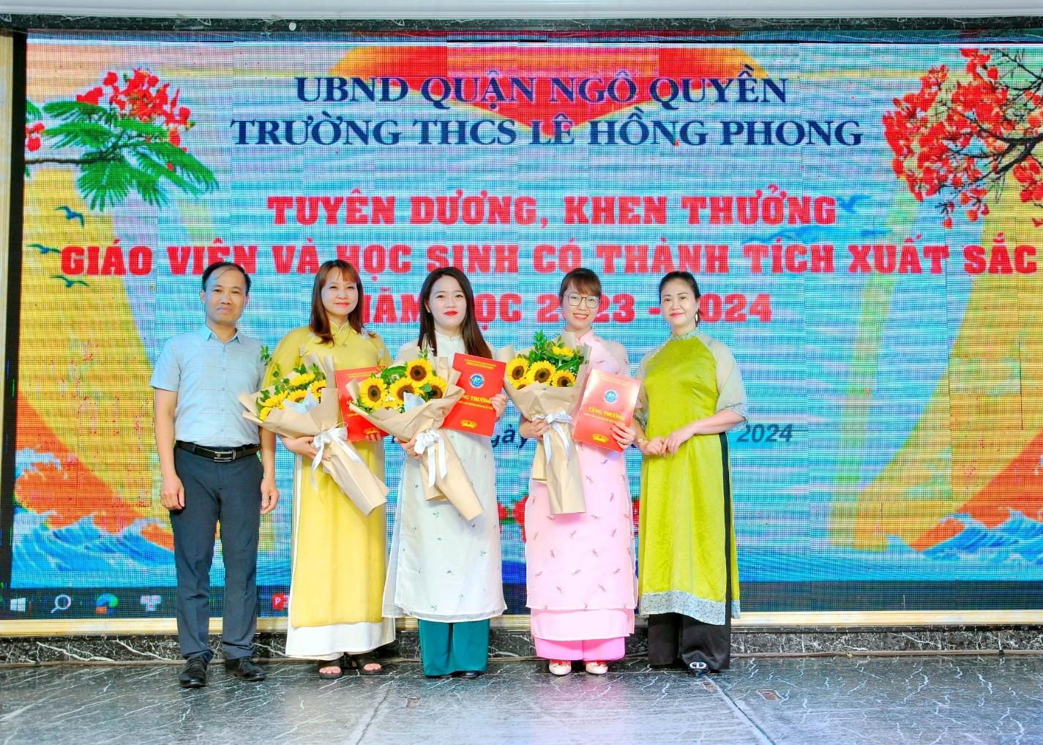

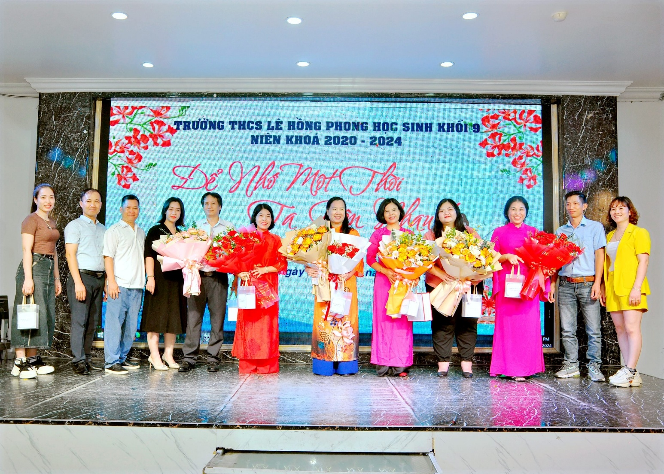
Một số hình ảnh trong chức “Chương trình tuyên dương, khen thưởng giáo viên, học sinh có thành tích xuất sắc năm học 2023 – 2024”

